

INFORME DE PROYECTO Y SOFTWARE
Gemelo Digital Inteligente para la movilidad urbana de Huancayo
Informe actualizado de PMV1 PMV2 y PMV3 con historias de usuario y evidencias
Dato | Detalle
Asignatura | Taller de Proyectos 1 – Ingeniería de Sistemas e Informática
Docente | Jorge A. Guevara Jiménez
NRC | 30167
Equipo | Carlos Leonardo Escobar Cárdenas; Brayan José Ochoa Segovia; Christian John Zevallos Meza; Fabricio Renzo Chicmana Víncula; Marcelo Alen Morris Córdova
Fecha de corte | 13 de noviembre de 2026
Repositorio | https://github.com/Dewis2/Gemelos – rama main
Staging | https://gemelos-staging-frontend.onrender.com | https://gemelos-staging-api.onrender.com/docs

Las capturas del 30 de octubre proceden del informe anterior del equipo. Las capturas nuevas del 13 de noviembre documentan el despliegue, la base de datos y la simulación exploratoria. Los resultados sintéticos se identifican de forma expresa.

Resumen
Este informe presenta el avance del gemelo digital de la Av. Ferrocarril en tres productos mínimos viables. PMV1 permite consultar nueve aforos históricos de 2013, mostrar su procedencia y utilizar una inferencia experimental. PMV2 amplía la trazabilidad de datos y experimentos, comprueba la persistencia PostgreSQL/PostGIS y conserva un respaldo remoto verificado. PMV3 incorpora pruebas de calidad, métricas de evaluación y una simulación exploratoria reproducible con OpenStreetMap y SUMO. Esta última usa viajes sintéticos y no representa el tránsito observado del corredor. Las historias de usuario se relacionan con capturas y pruebas, distinguiendo funciones acreditadas, parciales y pendientes.
Palabras clave: gemelo digital; Huancayo; PMV; OpenStreetMap; SUMO; PostgreSQL; historias de usuario.

Abstract
This report documents three minimum viable products of the Av. Ferrocarril digital twin. PMV1 provides access to nine historical 2013 traffic counts and an experimental prediction. PMV2 adds data provenance, versioned experiments and verified PostgreSQL persistence and backup. PMV3 includes quality checks and a reproducible OpenStreetMap and SUMO exploratory simulation. Its trips are synthetic and cannot be interpreted as observed corridor traffic. Each user story is linked to evidence and a qualified implementation status.
Keywords: digital twin; Huancayo; traffic simulation; OpenStreetMap; SUMO; user stories.

1 Introducción
El proyecto busca reunir en una aplicación web información de movilidad del entorno de la Av. Ferrocarril, Huancayo. La interfaz consume una API REST, utiliza PostgreSQL/PostGIS para persistencia y separa fuentes históricas, experimentos de aprendizaje automático y escenarios de simulación. El informe actualiza la entrega de Unidad III tras la incorporación de una red OSM y tres corridas SUMO a la rama main del repositorio [1].
La base local disponible para el corredor consta de nueve aforos municipales de 2013 en P03, P04 y P42. No se dispone de aforos locales fechados de 2026 ni de cartografía municipal certificada para calibrar el modelo. Por ello, el PMV3 evalúa el funcionamiento del software y compara escenarios sintéticos sin atribuirles validez observacional.

2 Metodología y trazabilidad
Se mantuvieron los identificadores HU-01 a HU-18 de la matriz de trabajo del curso y del informe anterior. La numeración interna abreviada del frontend describe pantallas, pero no reemplaza esta matriz. Cada PMV presenta historias, evidencia observable y estado. Las capturas actuales se tomaron el 13 de noviembre de 2026 en staging o en la ejecución local del mismo commit; las antiguas se señalan con su fecha original.
La simulación se construyó con una extracción OSM conservada en el repositorio, SUMO 1.28.0, randomTrips.py, semilla 30167 y tres intervalos de salida durante 900 segundos. El reporte JSON registra hashes SHA-256 de fuente, red y rutas. Las medias se calcularon sobre los viajes completados. La interfaz compara resultados ya calculados; los endpoints de escenarios del backend siguen usando un adaptador técnico distinto [2].

3 PMV1 Gemelo mínimo observable

3.1 Historias de usuario
HU | Historia y criterio | Evidencia y estado
01 | Como usuario, consulto los aforos históricos por punto y franja para comparar P03, P04 y P42. | 9 registros; figura 1. Verificada
02 | Como usuario, distingo el periodo de los aforos para no confundirlos con tráfico actual. | Aviso 2013; figura 1. Verificada
03 | Como usuario, ubico los tramos y conozco la condición de su geometría. | Mapa esquemático; figura 2. Parcial
04 | Como usuario, solicito una inferencia de flujo desde la interfaz. | Prueba de octubre; figura 4. Experimental
05 | Como usuario, recibo validación de entradas y errores claros. | Contrato y prueba HTTP 422 del informe previo. Parcial
06 | Como usuario, reviso métricas y procedencia del modelo. | MITV-UCI y métricas; figura 3. Verificada para el dataset
07 | Como integrante, identifico las capas de arquitectura hexagonal. | Código y vista de arquitectura. Verificada
08 | Como desarrollador, pruebo el dominio sin depender de la interfaz. | Pruebas y separación de paquetes. Parcial
09 | Como usuario, superviso el estado real de los componentes. | Vista Sistema; figura 5. Verificada
10 | Como usuario, ejecuto un escenario sin confundir marcadores con métricas reales. | Tres filas y ceros declarados; figura 6. Verificada como demostración técnica

3.2 Resultados y capturas
Los nueve registros históricos suman 11 892 vehículos en las franjas documentadas. La pantalla identifica a la Municipalidad Provincial de Huancayo como fuente y advierte que los conteos de 2013 no describen el tránsito actual. La inferencia publicada usa MITV-UCI, un conjunto de otro contexto geográfico, y se muestra como experimento.
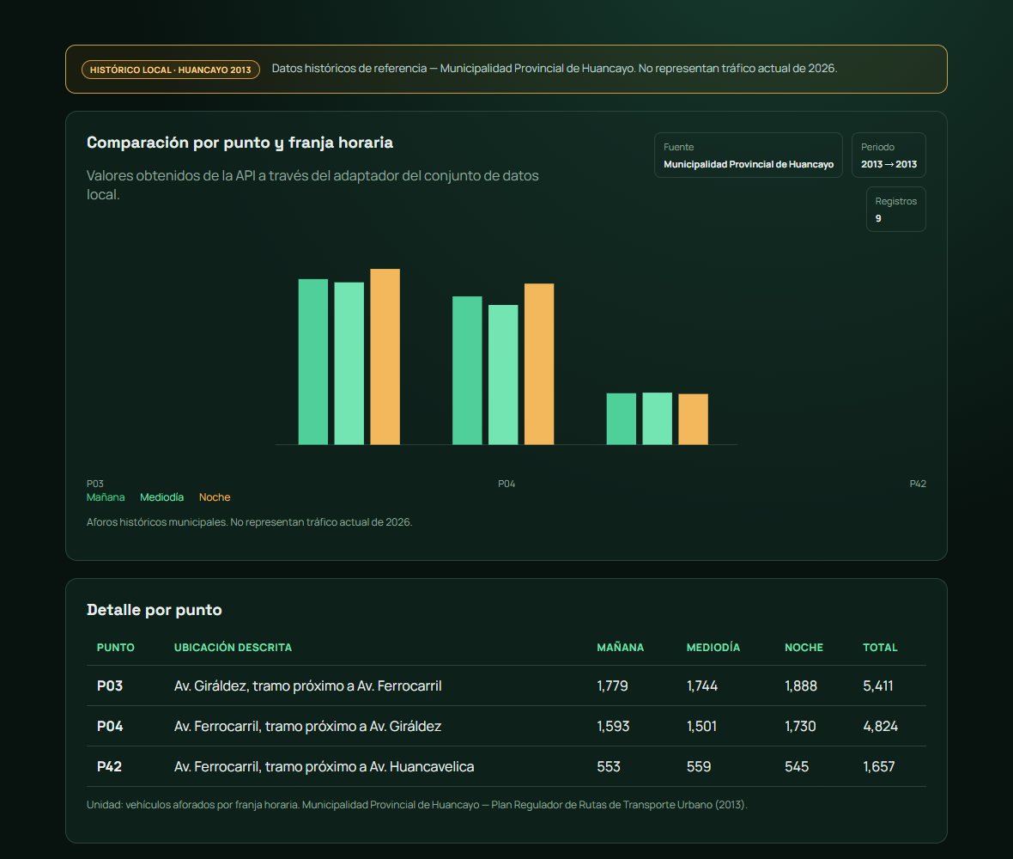
Figura 1. Consulta de aforos históricos en staging con fuente, periodo, nueve registros y detalle P03 P04 P42. Captura del 13/11/2026.
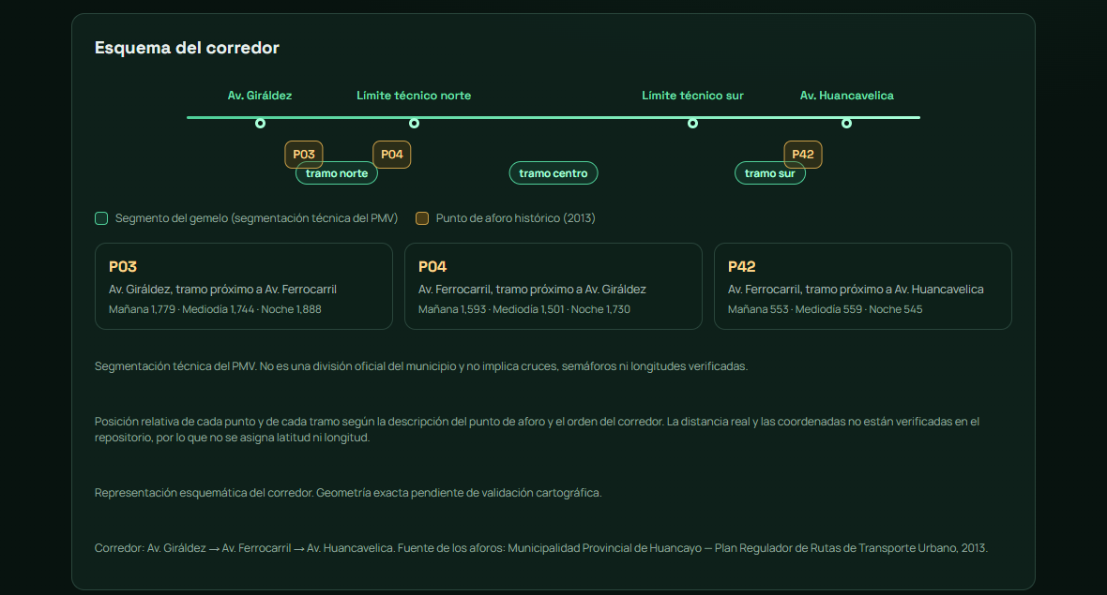
Figura 2. Esquema del corredor con P03 P04 y P42 y aviso de que la posición y longitud no están verificadas. Captura de staging, 13/11/2026.
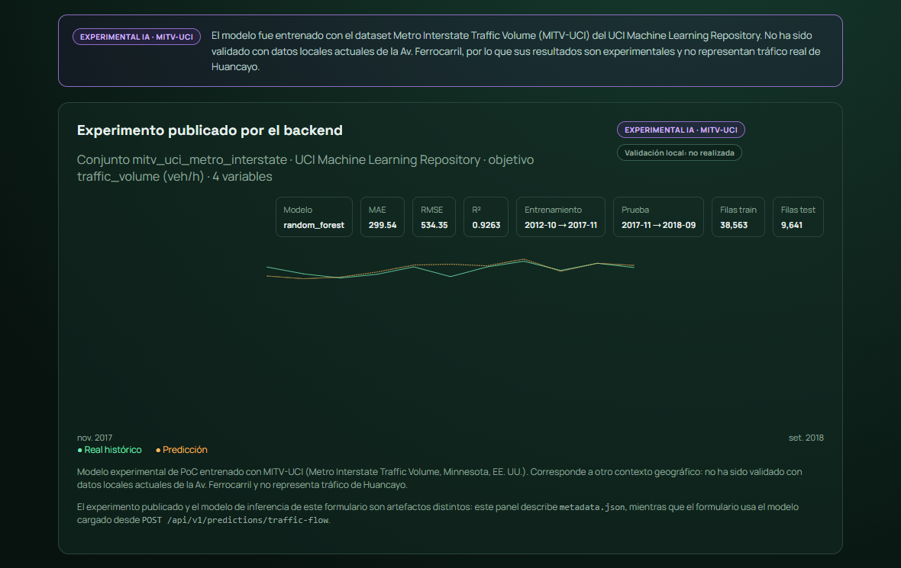
Figura 3. Panel de predicción con procedencia MITV-UCI y métricas MAE 299,54, RMSE 534,35 y R² 0,9263. Captura de staging, 13/11/2026.
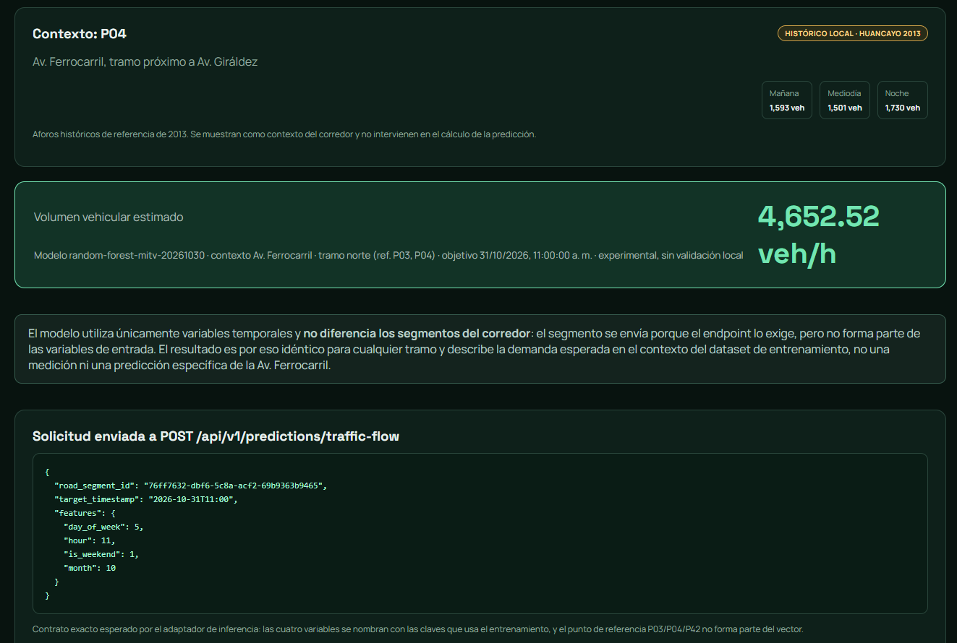
Figura 4. Respuesta de inferencia experimental conservada del informe del equipo. Captura del 30/10/2026; no representa flujo real de Huancayo.

Figura 5. Estado de los servicios y componentes presentado en la vista Sistema. Captura de staging, 13/11/2026.
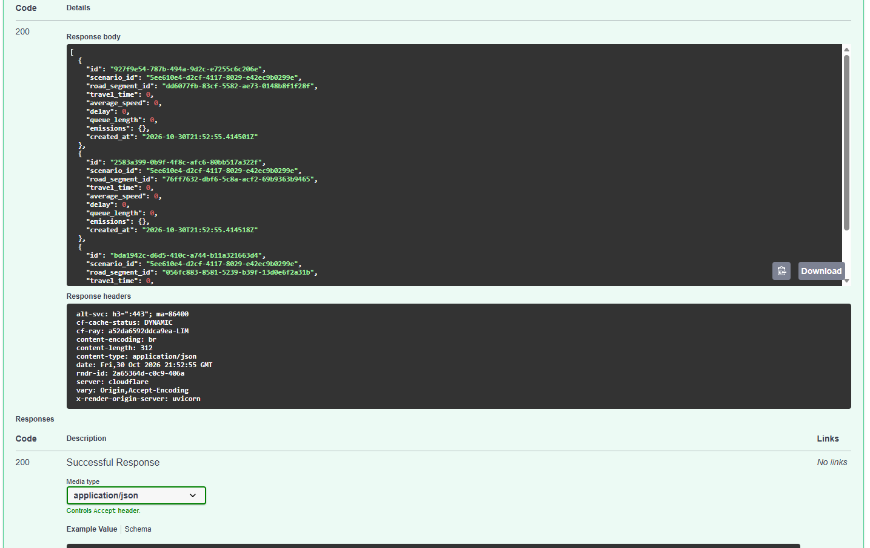
Figura 6. Tres resultados de escenario con métricas cero presentados como demostración técnica. Captura del equipo, 30/10/2026.

4 PMV2 Persistencia y trazabilidad

4.1 Historias de usuario
HU | Historia y criterio | Evidencia y estado
11 | Como responsable de datos, exporto mediciones y predicciones con seudónimos y un manifiesto de integridad. | Prueba local aislada; CSV y SHA-256. Parcial en staging
12 | Como investigador, registro cada entrenamiento con fecha, dataset, modelo y métricas reproducibles. | Run ID y hashes; MTC nacional. Verificada localmente
13 | Como analista, valido aforos locales actuales antes de evaluar un modelo del corredor. | Validador listo; faltan aforos 2026. Parcial
16 | Como operador, observo publicación y consumo MQTT de mediciones. | Broker no activo en staging. Pendiente
17 | Como usuario, recupero escenarios y datos persistidos en PostgreSQL/PostGIS. | Revisión 0003, respaldo restaurado; figuras 7 y 8. Verificada
18 | Como analista, distingo cartografía colaborativa de geometría oficial validada. | OSM exploratoria; validación oficial pendiente. Parcial

4.2 Resultados y capturas
La revisión 0003 y sus rutinas se verificaron en PostgreSQL 18.6 de Render. El respaldo Custom de 44 585 bytes pasó pg_restore --list y una restauración local aislada; el acta conserva SHA-256 y conteos [3]. DBeaver confirma SSL require. No se repitió la migración ya aplicada.
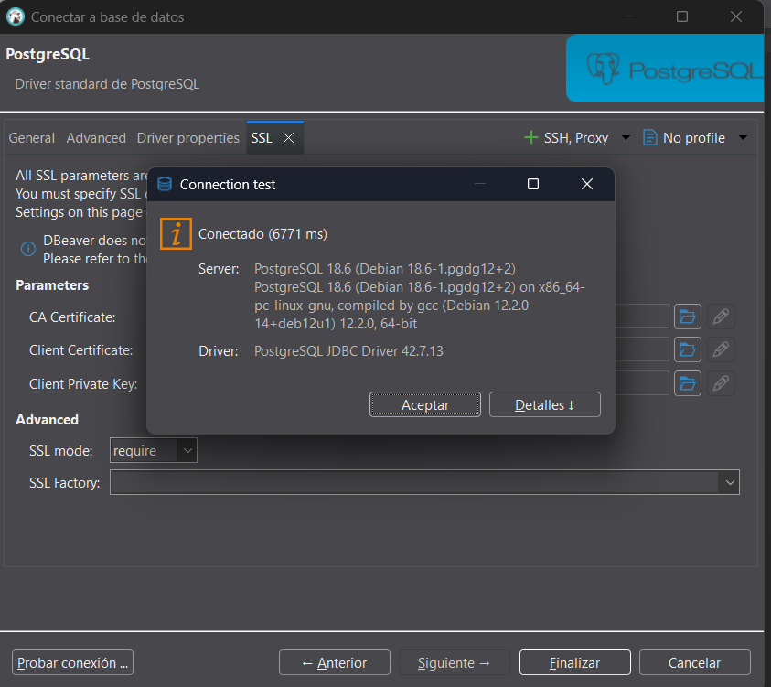
Figura 7. Conexión a PostgreSQL 18.6 de Render comprobada en DBeaver con SSL require. Captura del 13/11/2026.
La interfaz recuperó un escenario previamente guardado con tres resultados asociados. Sus valores físicos son marcadores de posición del adaptador de prueba; la nueva ejecución SUMO se documenta de manera independiente en PMV3. La exportación seudonimizada y el registro de experimentos se ensayaron localmente; no se acreditan como flujos públicos de staging.
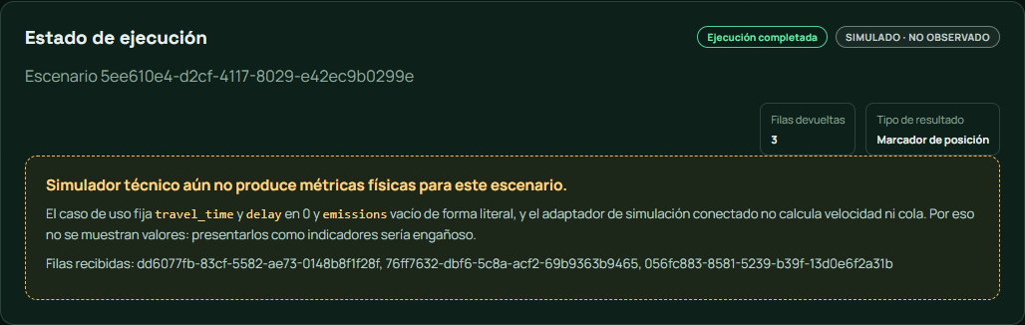
Figura 8. Recuperación de un escenario persistido y clasificación explícita de sus resultados como marcadores de posición. Captura de staging, 13/11/2026.

5 PMV3 Evaluación y simulación exploratoria

5.1 Historias de usuario
HU | Historia y criterio | Evidencia y estado
14 | Como analista, comparo una red vial y demandas alternativas en SUMO y preparo la calibración frente a conteos observados. | OSM/SUMO ejecutado; figuras 9–11. Calibración pendiente
15 | Como equipo, verifico calidad, regresiones y rendimiento con pruebas reproducibles. | 91 pruebas y carga ASGI local documentadas. Parcial para nube

5.2 Red y parámetros
La extracción OSM del 13 de noviembre cubre el entorno de Av. Ferrocarril dentro de la caja -75,220,-12,073,-75,200,-12,060. netconvert produjo 1 451 enlaces aptos para automóviles, 59 identificados con el nombre Av. Ferrocarril. randomTrips.py generó rutas de automóvil con una distancia mínima de 300 m, semilla 30167 y salidas hasta 900 s. SUMO ejecutó cada escenario hasta 1 800 s. La extracción y la red derivada llevan atribución OpenStreetMap y se distribuyen conforme a ODbL [4].
Demanda | Intervalo de salida | Viajes completados | Duración media | Espera media | Velocidad media
Baja | 8 s | 113 / 113 | 168,61 s | 34,27 s | 36,34 km/h
Normal | 4 s | 225 / 225 | 182,52 s | 42,89 s | 34,37 km/h
Alta | 2 s | 450 / 450 | 192,16 s | 46,67 s | 33,64 km/h

Las tres corridas terminaron sin vehículos pendientes. Al aumentar el número de viajes sintéticos, la duración y la espera medias crecieron en esta red y configuración. La comparación es interna al experimento; no valida el comportamiento de la Av. Ferrocarril. Las rutas y métricas se regeneraron dos veces con los mismos hashes de red y rutas [2].

5.3 Capturas de resultados
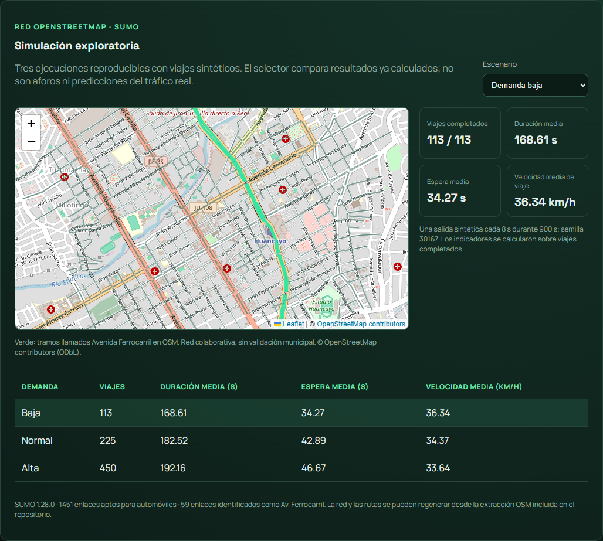
Figura 9. Escenario de demanda baja: 113 viajes completados, duración media 168,61 s. Ejecución local del commit integrado en main, 13/11/2026.
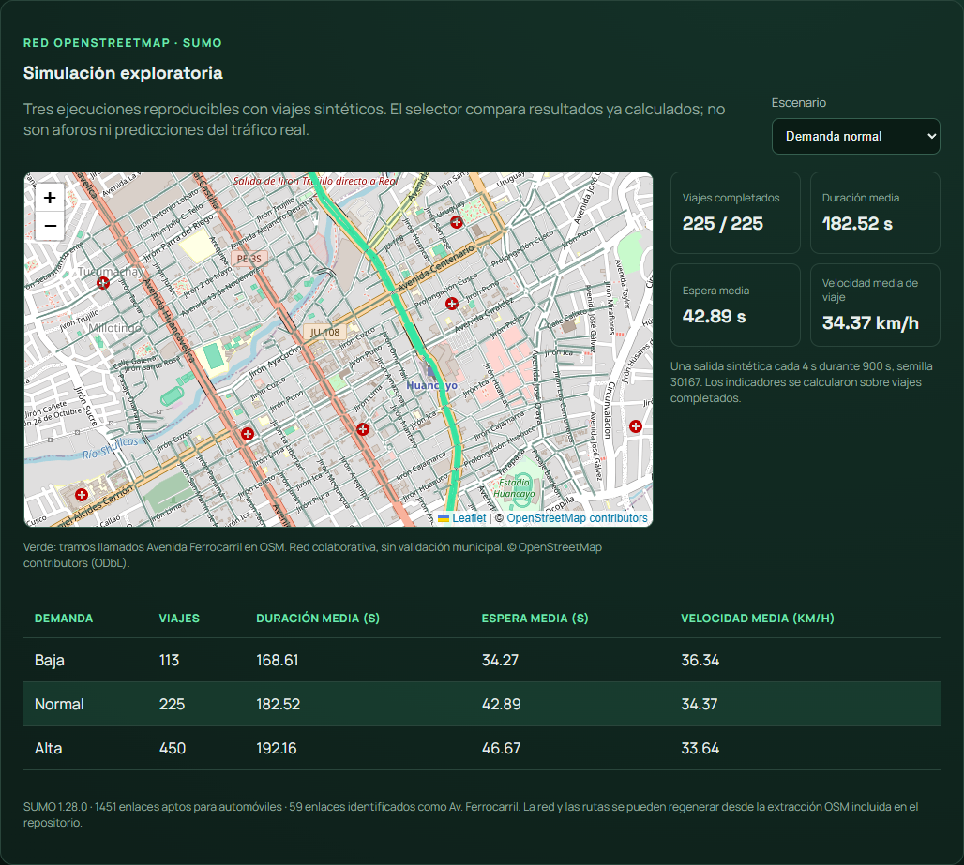
Figura 10. Escenario normal: 225 viajes completados, duración media 182,52 s. Ejecución local, 13/11/2026.
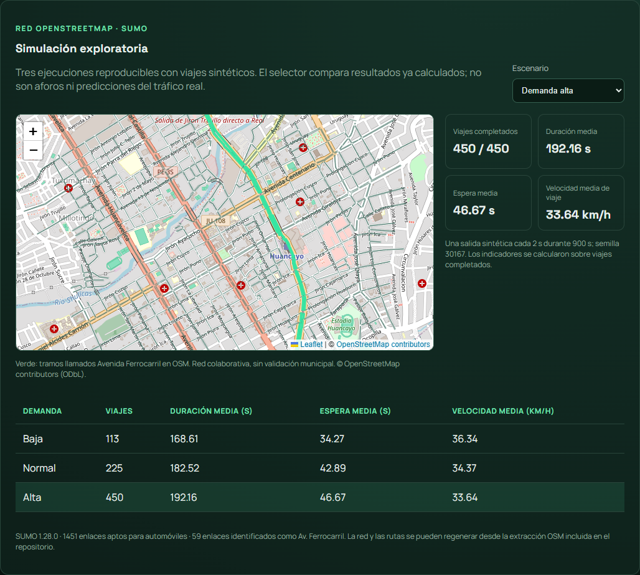
Figura 11. Escenario de demanda alta: 450 viajes completados, duración media 192,16 s. Ejecución local, 13/11/2026.
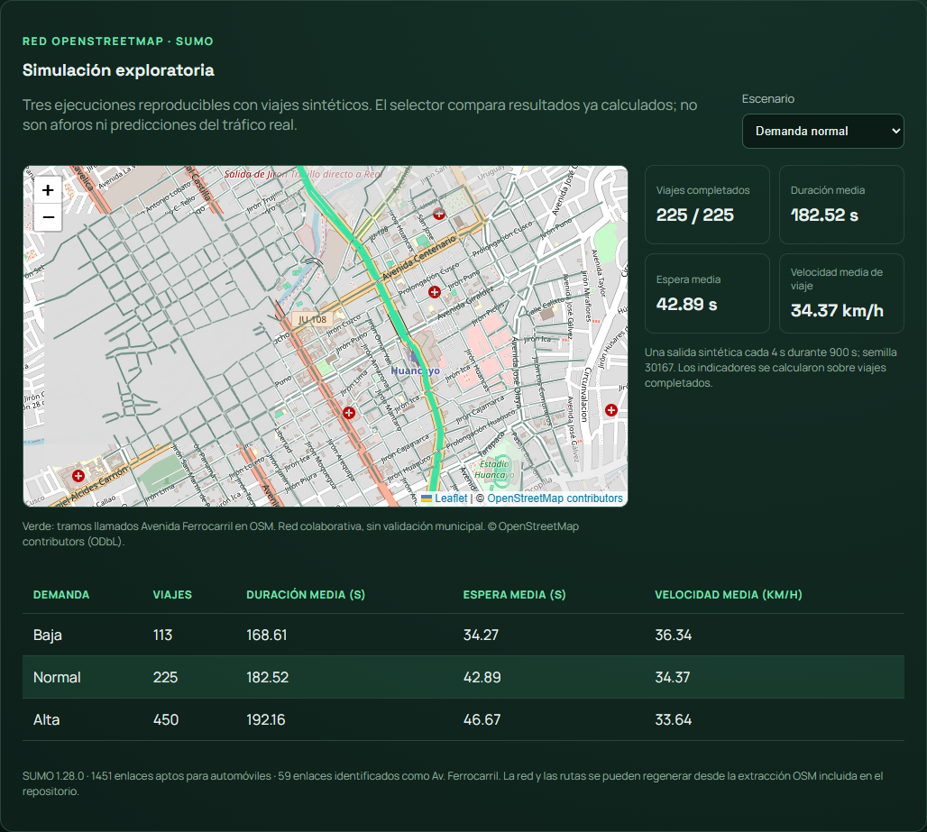
Figura 12. Comparación OSM/SUMO publicada en el frontend de staging tras la integración del PR 4 en main. Captura del 13/11/2026.

5.4 Integración y calidad
El PR 4 quedó fusionado en main mediante el commit 6bb6453. La captura del repositorio identifica la rama main y las carpetas frontend y simulation con el cambio de OSM/SUMO. El frontend pasó la comprobación TypeScript, la regla de arquitectura y la compilación Vite. En la verificación anterior del proyecto se aprobaron 91 pruebas y una carga ASGI local de 750 GET con p95 de 124,74 ms; esa carga no mide Render [3].
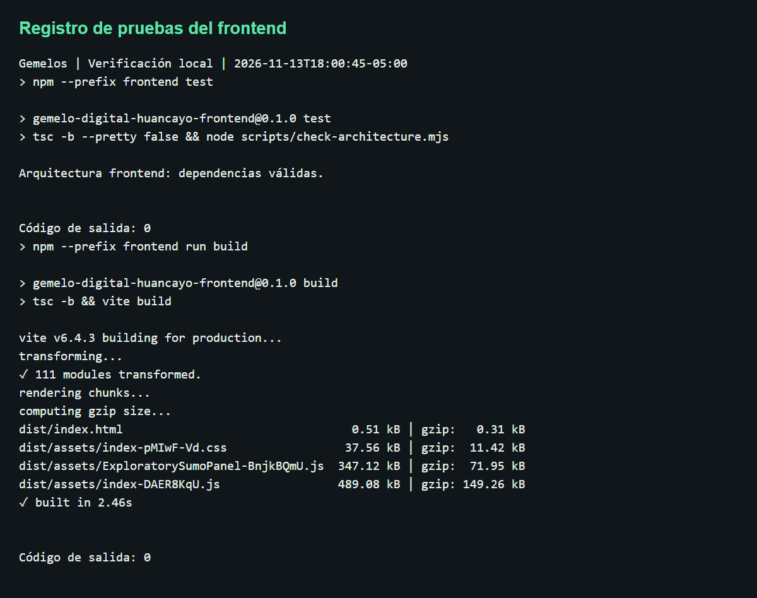
Figura 13. Registro de las pruebas npm del frontend, con comprobación de arquitectura y compilación terminadas con código 0. Salida conservada en frontend-quality-log.txt, 13/11/2026.
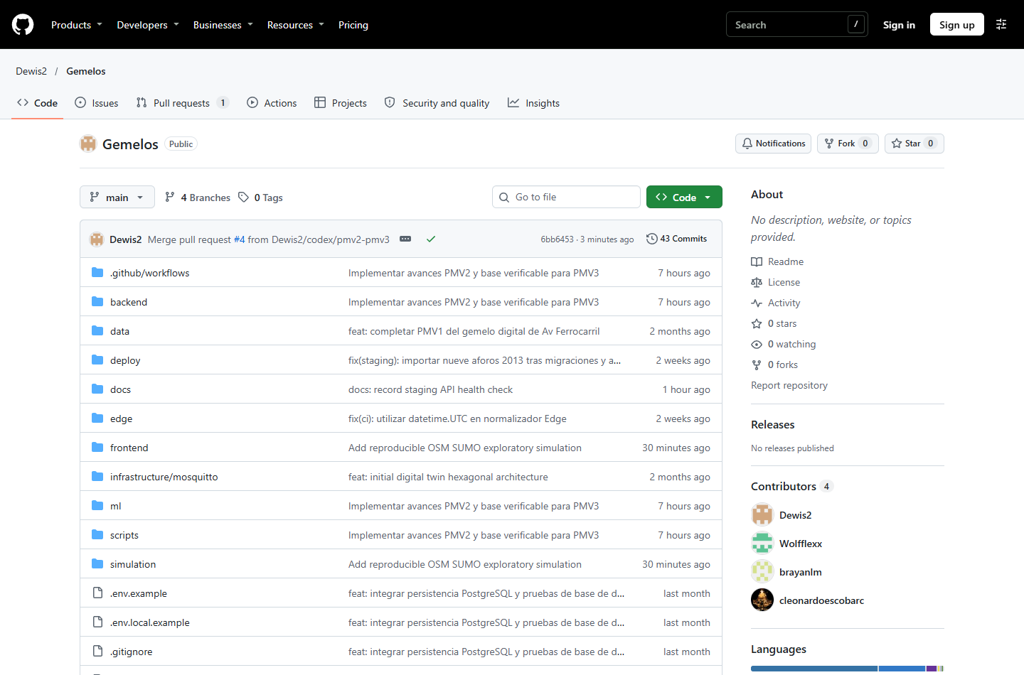
Figura 14. Repositorio GitHub en la rama main, con el merge del PR 4 y las carpetas frontend y simulation actualizadas. Captura del 13/11/2026.

6 Discusión
La integración del PMV demuestra consulta, persistencia, clasificación de fuentes y ejecución de escenarios sintéticos. La simulación OSM/SUMO permite comparar parámetros reproducibles, pero las vías colaborativas, los viajes aleatorios y los supuestos de netconvert impiden interpretar sus velocidades o tiempos como mediciones locales. La interfaz separa los resultados precalculados de SUMO de los escenarios técnicos persistidos por la API.
Para calibrar el corredor se necesitan conteos locales fechados con intervalos y ubicación verificables, geometría oficial utilizable y una partición de calibración y validación. GEH y RMSE están implementados para pares observación/simulación, pero no se informan valores del corredor mientras esos pares no existan. MQTT tampoco se acredita como flujo extremo a extremo en staging.

7 Conclusiones
PMV1 ofrece una consulta verificable de nueve aforos de 2013 y presenta la predicción MITV-UCI con su procedencia y advertencias. PMV2 acredita la persistencia remota, la revisión 0003 y un respaldo restaurado, además de funciones locales de exportación y registro de experimentos. PMV3 incorpora una red OSM y tres corridas SUMO reproducibles, con resultados visibles en staging y documentación de sus parámetros. La calibración del tránsito de Av. Ferrocarril sigue pendiente de aforos y cartografía oficiales.

Referencias
[1] DEWIS2. Gemelos. Repositorio GitHub, rama main, commit 6bb6453, consulta 13/11/2026. https://github.com/Dewis2/Gemelos
[2] GEMELO DIGITAL HUANCAYO. Simulación exploratoria OSM/SUMO, script, reporte y guía. simulation/README.md y frontend/src/data/osm-exploratory-report.json, 13/11/2026.
[3] GEMELO DIGITAL HUANCAYO. Verificación de PostgreSQL de Render y PMV2/PMV3. docs/pmv2-pmv3/render-verificacion-2026-11-13.md y README.md, 13/11/2026.
[4] OPENSTREETMAP CONTRIBUTORS. Copyright and License. https://www.openstreetmap.org/copyright. Consulta 13/11/2026.
[5] ECLIPSE SUMO. OpenStreetMap import and randomTrips documentation. https://sumo.dlr.de/docs/Networks/Import/OpenStreetMap.html y https://sumo.dlr.de/docs/Tools/Trip.html. Consulta 13/11/2026.
[6] ESCOBAR CÁRDENAS, Carlos Leonardo, et al. Informe de Proyecto y Software, Unidad III. Documento del equipo, 06/11/2026.

Anexo de reproducción
Para repetir la simulación en Windows desde la raíz del repositorio: .\.venv\Scripts\python.exe -m pip install -r simulation\requirements.txt; después .\.venv\Scripts\python.exe simulation\build_osm_exploration.py. El script actualiza el reporte y el GeoJSON del frontend y conserva las salidas detalladas en simulation/sumo/outputs/.
Para verificar la interfaz: npm --prefix frontend test y npm --prefix frontend run build. La vista publicada se consulta en https://gemelos-staging-frontend.onrender.com/escenarios. Los archivos de captura y el registro de pruebas se conservan en docs/evidencias/2026-11-13/.

